Летнее домашнее задание по геометрии 7в класс.
Вариант 1.
- Доказать, что в равных треугольниках высоты, проведенные к равным сторонам, равны.
- В равнобедренном треугольнике АВС с основанием АС=38 см внешний угол при вершине В равен 60⁰. Найти расстояние от вершины С до прямой АВ.
- Один из углов при пересечении двух параллельных прямых третьей в два раза больше другого. Найти остальные шесть углов.
- Построить треугольник по двум сторонам и высоте к одной из этих сторон.
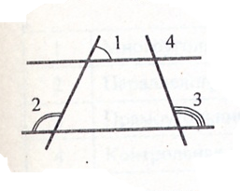
- На окружности с центром О отмечены две точки М и N так, что угол MON – прямой. Отрезок NP- диаметр окружности. Доказать, что хорды MN и МР равны. Найти угол PMN.
- Дано: Найти .
- Из точки к прямой проведены перпендикуляр и наклонная, сумма их длин равна 17 см, их разность равна 1 см. Найти расстояние от точки до прямой.
Вариант 2.
- Доказать, что в равных треугольниках медианы, проведенные к равным сторонам, равны.
- В равнобедренном треугольнике АВС с основанием АС=42 см внешний угол при вершине С равен 120⁰. Найти боковые стороны треугольника АВС.
- Один из углов при пересечении двух параллельных прямых третьей на 20⁰ меньше другого. Найти остальные шесть углов.
- Построить треугольник по двум сторонам и медиане к одной из этих сторон.
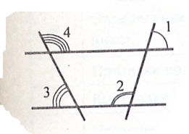
- Отрезки АВ и CD – диаметры окружности с центром О. Найти периметр треугольника AOD, если хорда СВ=10 см, диаметр АВ=12 см.
- Дано: Найти .
- Сумма гипотенузы СЕ и катета CD прямоугольного треугольника CDE равна 31 см, их разность 3 см. найти расстояние от вершины С до прямой DE.

Каждый выполняет свой вариант. Домашнее задание по алгебре и геометрии выполняйте в ОДНОЙ тонкой тетради. Удачи!

